Persbericht
Februari 2022

German Design Award 2022
Twee bekroonde Weinor-producten

De glazen terrasoverkapping Terrazza Sempra en de duurzame collectie zonweringdoeken modern basics blue zijn onderscheiden met de German Design Award 2022.
Bij Weinor, de expert in zonwering en regen- en windbescherming, was er dubbel reden om feest te vieren. Want twee producten kregen de onderscheiding ‘Winner’ bij de felbegeerde German Design Award. Terrazza Sempra overtuigde de jury in de categorie ‘Bouwelementen’. Rechtlijnige optiek en een jarenlang beproefde techniek kenmerken deze glazen terrasoverkapping.
De andere prijswinnaar is de duurzame collectie zonweringdoeken modern basics blue. Deze ontving de prijs in de categorie ‘Eco Design’. In vergelijking met gangbare zonweringdoeken van polyester heeft de collectie een aanzienlijk kleinere ecologische voetafdruk wat betreft energieverbruik, CO2-uitstoot en waterverbruik. Modern basics blue heeft intussen in totaal zeven product- en designprijzen in de wacht gesleept. Bij de gerenommeerde Duitse Duurzaamheidsprijs is de doekencollectie in 2021 zelfs doorgedrongen tot de finalisten.
De German Design Award is een van de meest erkende designprijzen ter wereld en bekroont opmerkelijke en voorbeeldige designprestaties.

Contactpersoon voor de media weinor:
Christian Pätz
Weinor GmbH & Co. KG || Mathias-Brüggen-Str. 110 || 50829 Keulen
Mail: cpaetz@weinor.de || weinor.de
Tel.: +49 (0)221 / 597 09 265 || Fax: 0221/ 595 11 89

Beeldmateriaal:
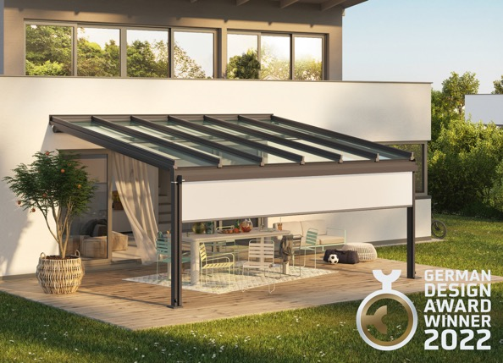
Foto 1:
De glazen terrasoverkapping Terrazza Sempra ontving de German Design
Award 2022 in de categorie ‘Bouwelementen’.

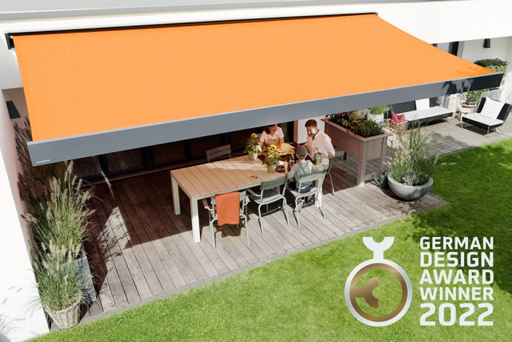
Foto 2:
De duurzame collectie zonweringdoeken modern basics blue werd bekroond met de German Design Award 2022 in de categorie ‘Eco Design’.

Foto’s: Weinor GmbH & Co. KG

